文件名称： 安全控制系统开发项目一期安全计划
文件编号： XXXX
项目编号：SF-RD-1501
项目名称：安全控制系统开发项目一期
物料编号：-/--
版本号/修改码：A
文件密级：秘密
文件状态：PRE
受控标识：受控

拟制：周有铮 | 2015年 6月 18日
审核： | 年 月 日
会签： | 年 月 日
批准： | 年 月 日

修订页

编  号 | 章节  名称 | 修订内容简述 | 修订  日期 | 订前  版本 | 订后  版本 | 拟制 | 审核 | 批准
 | 全部 | 新建 | 2015.6.17 | -/-- | A | 周有铮
本版本与旧文件（版本）的关系：无

目录
1 文档概述 1
1.1 目的和范围 1
1.2 参考文档 1
1.2.1 项目内文档 1
1.2.2 公司级文档 1
1.2.3 标准文档 1
1.2.4 其他文档 1
1.3 术语和缩略语 2
1.3.1 术语 2
1.3.2 缩略语 2
2 项目目标 2
3 安全管理策略和规程 3
3.1 功能安全管理策略和规程 3
3.2 信息安全管理策略和规程 4
4 职责分配 4
4.1 项目组织架构 4
4.2 人员职责分配 4
5 安全生命周期定义 6
5.1 功能安全生命周期阶段定义 6
5.2 信息安全开发生命周期 9
6 项目文档要求 9
7 实现功能安全和信息安全的技术和措施 9
7.1 功能安全生命周期各阶段避免系统失效的技术和措施 9
7.2 信息安全开发生命周期的技术和措施 10
8 功能安全和信息安全评估 10
9 配置管理 12
10 变更管理 12
11 功能安全和信息安全审计 12
11.1 功能安全审计 12
11.2 信息安全审计 12
12 培训 12
13 产品或服务供应商 13

文档概述

目的和范围
本文档是安全控制系统开发项目一期项目（编号：SF-RD-1501）的安全计划。
本文档的目的是，为满足功能安全和信息安全的要求，对以下项目活动进行计划：
- 本项目安全生命周期各阶段涉及的功能安全管理活动和技术活动；
- 本项目安全生命周期各阶段涉及的信息安全管理活动和技术活动；
- 本项目中，负责实施和审查安全生命周期各阶段功能安全和信息安全活动的人员、部门和机构。
本文档适用于安全控制系统开发项目一期项目（编号：SF-RD-1501）的所有人员。
本计划安排的功能安全活动和信息安全活动贯穿了系统安全生命周期的各个阶段。本计划在项目启动时进行初步的制定，并随着项目的进行，保持持续不断的具体化和更新，以便在项目中获取的新经验能够更有效地实现功能安全和信息安全。在项目进行到每个安全生命周期阶段结束时，都应评估本计划是否需要更新。
本计划的更新应由功能安全管理和信息安全管理相关人员负责。

参考文档

项目内文档
- VVP [xxx]
- 项目文档列表 [xxx]

公司级文档
- 配置管理控制程序
- 变更管理控制程序
- 供应商评价准则

标准文档
- IEC 61508:2010, Functional safety of electrical/electronic/programmable electronic safety-related systems – Part 1~7
- IEC/NP 62443-4-1:2014, Security for industrial automation and control systems – Part 4-1: Product development requirements

其他文档
无

术语和缩略语

术语
表1 术语
序号 | 术语 | 解释
1
2

缩略语
表2 缩略语
序号 | 缩略语 | 英文 | 中文
1 | ESD | Emergency Shutdown System | 紧急停车系统
2 | BMS | Burner Management System | 燃烧炉管理系统
3 | FGS | Fire & Gas System | 火气系统
4 | HIPPS | High Integrity Pressure Protective System | 高完整性压力保护系统
5 | ITCC | Integrated Turbine & Compressor Control System | 综合透平压缩机控制系统
6 | SIL | Safety Integrity Level | 安全完整等级
7 | COTS | Commercial off-the-shelf | 商用现成
8

项目目标
本项目的目标是开发出一套安全可编程逻辑系统，适用于石油、石化、化工等行业的以下应用：ESD、FGS、BMS、ITCC、HIPPS以及过程控制。
系统应通过独立第三方认证机构莱茵TUV的认证，满足IEC 61508标准定义的安全完整性等级SIL3（低要求、高要求及连续操作模式），及IEC 62443标准定义的信息安全等级SL1。
系统由硬件控制站平台和配套的上位机软件组成。硬件控制站平台采用带有嵌入式软件的模块式设计，既包含安全应用模块，也包括非安全相关的控制应用模块。上位机软件包含符合IEC 61508标准定义的T3离线工具的功能。
整个项目分多期进行开发，目前本计划只适用于项目一期。

安全管理策略和规程
安全管理策略和规程用于保证本项目的实施过程及最终产品满足相应的国际/国家法规和标准。

功能安全管理策略和规程
对于功能安全管理，本项目采用以下总体策略和规程：
- 本项目的实施过程及最终产品应符合IEC 61508(2010)标准对功能安全的要求，并通过独立第三方认证机构莱茵TUV的认证，安全完整性等级达到SIL3。
- 建立专门的功能安全组，负责功能安全管理活动，包括制订安全计划、确定安全生命周期、协调生命周期各阶段安全相关活动、协调和接口功能安全评估、保证按标准要求实现功能安全等。
- 所有提交独立第三方认证机构用于功能安全评估的资料，应经过功能安全组内部审查。
- 通过会议和培训，使所有项目相关人员明确与功能安全相关的项目目标和自身职责。
- 通过以下持续的沟通方式，确保所有项目相关人员对功能安全管理的策略和规程形成共识：
  - 项目起始时，以及项目进行过程中计划发生变动时，通过项目计划会议来保证公司内部与本项目相关的组织机构之间、公司与认证机构之间的及时沟通。
  - 通过周例会、组周报、人员日报等方式，保证项目内部各组之间的沟通，以及组自身内部人员之间的沟通。
  - 通过定期会议与培训，保证功能安全组与其他组之间关于适用的标准和第三方认证要求等内容的沟通。
  - 通过事件驱动的会议、电子邮件等形式，保证公司内部各组织机构对计划外事件（如功能安全评估意见）的及时响应。
- 本项目的研发质量管理过程（包括研发流程、配置管理、缺陷管理、变更管理等）应符合公司质量管理流程（符合ISO 9001）。

信息安全管理策略和规程

职责分配

项目组织架构
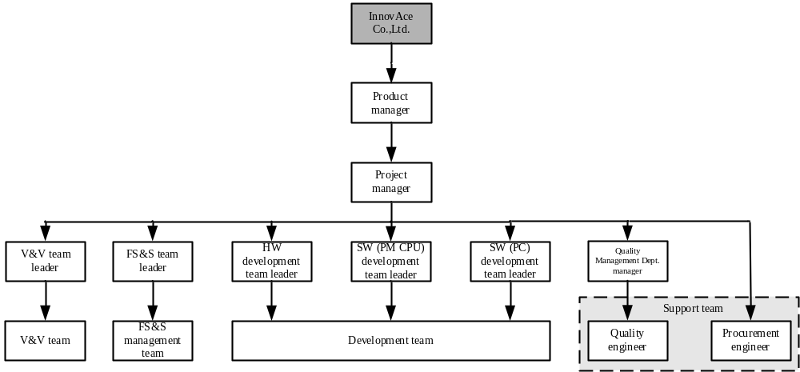
图1 项目组织架构图

人员职责分配
表3 项目人员信息与职责分配
姓名 | 组 | 角色 | 机构 | 职责 | 资质
季俊 | 项目管理者 | 产品经理 | 公司领导 | 用户代表  需求接口 | 资深行业专家  具备丰富的管理知识和技能  莱茵TUV功能安全工程师（SIS）
温宜明 | 项目管理者 | 项目经理 | 公司领导 | 项目管理 | 资深行业专家  具备丰富的管理知识和技能  莱茵TUV功能安全工程师（HW&SW Design）
周有铮 | 功能安全和信息安全组 | 功能安全和信息安全组组长 | 功能安全部 | 功能安全和信息安全管理、设计与分析  功能安全和信息安全内部审查 | 资深行业专家  具备丰富的管理知识和技能  莱茵TUV功能安全工程师（HW&SW Design, SIS）
秦志海 | 开发组 | 系统架构师 | 硬件设计部 | 系统总体设计  硬件总体设计 | 资深行业专家  具备丰富的研发经验  莱茵TUV功能安全工程师（HW&SW Design）
董志强 | 开发组 | 硬件开发组组长 | 硬件设计部 | 硬件总体设计  项目管理 | 资深行业专家  具备丰富的研发经验  具备丰富的管理知识和技能  莱茵TUV功能安全工程师（HW&SW Design）
朱耿华 | 开发组 | PM CPU嵌入式软件开发组组长 | 嵌入式软件设计部 | PM CPU嵌入式软件总体设计  项目管理 | 资深行业专家  具备丰富的研发经验  具备丰富的管理知识和技能  莱茵TUV功能安全工程师（HW&SW Design）
刘立忠 | 开发组 | 上位机软件开发组组长 | 上位机软件设计部 | 上位机软件总体设计  项目管理 | 资深行业专家  具备丰富的研发经验  具备丰富的管理知识和技能  莱茵TUV功能安全工程师（HW&SW Design）
Xxx | V&V组 | V&V组组长 | 验证确认部 | V&V活动实施  项目管理 | 具备丰富的V&V工作经验  具备丰富的管理知识和技能  经过莱茵TUV功能安全培训
王月宾 | 开发组 | 硬件工程师 | 硬件设计部 | 硬件模块设计 | 具备丰富的研发经验  经过莱茵TUV功能安全培训
胡啸 | 开发组 | 硬件工程师 | 硬件设计部 | 硬件模块设计 | 具备丰富的研发经验  经过莱茵TUV功能安全培训
胡小义 | 开发组 | 硬件工程师 | 硬件设计部 | 硬件模块设计 | 具备丰富的研发经验  经过莱茵TUV功能安全培训
郑水妹 | 开发组 | 硬件工程师 | 硬件设计部 | 硬件模块设计 | 具备丰富的研发经验  经过莱茵TUV功能安全培训
胡林旭 | 开发组 | 工艺工程师 | 硬件设计部 | 硬件生产工艺设计 | 具备丰富的研发经验
史磊 | 开发组 | 结构工程师 | 硬件设计部 | 产品机械结构设计 | 具备丰富的研发经验
刘跃 | 开发组 | 软件工程师 | 嵌入式软件设计部 | PM CPU嵌入式软件详细设计 | 具备丰富的研发经验  经过莱茵TUV功能安全培训
张磊 | 开发组 | 软件工程师 | 嵌入式软件设计部 | PM CPU嵌入式软件详细设计 | 具备丰富的研发经验  经过莱茵TUV功能安全培训
李琦 | 开发组 | 软件工程师 | 嵌入式软件设计部 | PM CPU嵌入式软件详细设计 | 具备丰富的研发经验  经过莱茵TUV功能安全培训
王东 | 开发组 | 软件工程师 | 嵌入式软件设计部 | PM CPU嵌入式软件详细设计 | 具备丰富的研发经验  经过莱茵TUV功能安全培训
王云鹏 | 开发组 | 软件工程师 | 上位机软件设计部 | 上位机软件详细设计 | 具备丰富的研发经验  经过莱茵TUV功能安全培训
张百成 | 开发组 | 软件工程师 | 上位机软件设计部 | 上位机软件详细设计 | 具备丰富的研发经验  经过莱茵TUV功能安全培训
侯恺 | 开发组 | 软件工程师 | 上位机软件设计部 | 上位机软件详细设计 | 具备丰富的研发经验  经过莱茵TUV功能安全培训
赵城亮 | 开发组 | 软件工程师 | 上位机软件设计部 | 上位机软件详细设计 | 具备丰富的研发经验  经过莱茵TUV功能安全培训
赵万坤 | V&V组 | V&V工程师 | 验证确认部 | V&V活动实施 | 具备丰富的V&V工作经验  经过莱茵TUV功能安全培训
齐占兴 | V&V组 | V&V工程师 | 验证确认部 | V&V活动实施 | 具备丰富的V&V工作经验  经过莱茵TUV功能安全培训
庄斌 | 支撑组 | 质量管理部经理 | 质量管理部 | 项目质量保证  项目管理 | 具备丰富的质量管理经验  经过莱茵TUV功能安全培训
李艳辉 | 支撑组 | 质量工程师 | 质量管理部 | 项目质量保证 | 具备丰富的质量管理经验
肖斐 | 支撑组 | 采购工程师 | 采购部 | 采购工作实施 | 具备丰富的采购工作经验

安全生命周期定义

功能安全生命周期阶段定义
依据IEC 61508标准对总体、E/E/PES、软件和可编程逻辑器件（FPGA/CPLD）安全生命周期的要求，通过适当的裁剪，本小节对项目的安全生命周期进行定义，并安排安全生命周期各阶段的全部活动。
图2给出了项目安全生命周期的V模型。考虑项目目标为开发出满足SIL3要求的E/E/PES产品，因而裁剪了总体安全生命周期中总体安全需求分配阶段之前（含），与总体安装和调试阶段之后（含），以及总体运维、确认、安装与调试计划等生命周期阶段。按产品组成部分和特点，裁剪后的安全生命周期即项目的系统安全生命周期，在其实施过程中，又分为硬件安全生命周期、嵌入式软件安全生命周期和上位机软件安全生命周期。其中，由于上位机软件由IEC 61508定义的T3离线工具部分和非安全相关部分组成，因而其各生命周期阶段的活动仅需符合与T3离线工具相关的要求，而其他活动符合常规产品研发流程。
图3给出了项目可编程逻辑器件（FPGA/CPLD）开发流程的V模型。图中箭头上的序号代表了开发流程的步骤顺序。
项目应遵循V模型规定的生命周期阶段按顺序实施，左侧自顶向下的每个阶段均应在下一个阶段开始前进行验证，并在右侧自底向上的每个测试阶段实施对应的验证和确认测试。
表4列出了安全生命周期各阶段的输入、输出信息及相关负责与执行的机构和人员。其中，输入、输出信息列出的文档为文档类型，具体文档名称及定义详见《项目文档列表》 [xxx]。

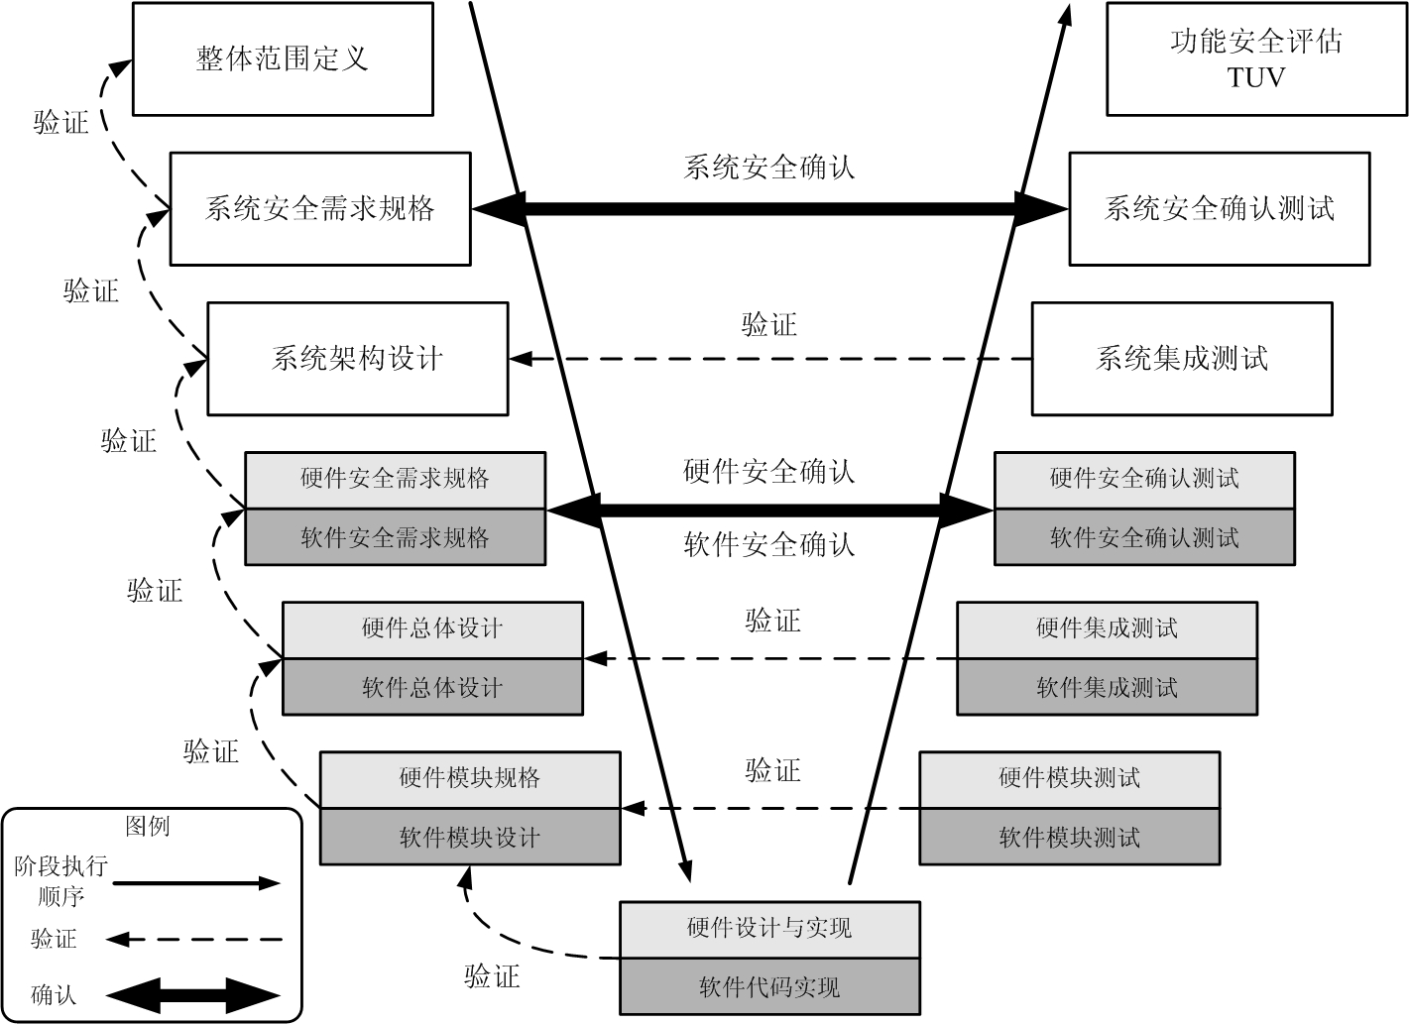
图2 项目安全生命周期V模型

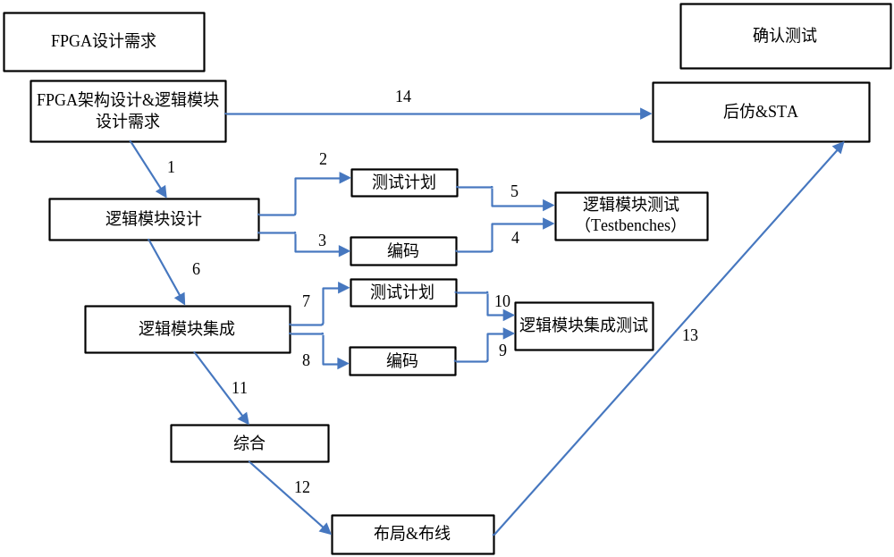
图3 项目可编程逻辑器件（FPGA/CPLD）开发流程V模型

表4 项目安全生命周期阶段与活动
阶段序号 | 阶段名称 | 输入 | 输出 | 负责人 | 执行人
1 | 系统安全需求规格 | 获知的应用环境和安全需求  相关法律、法规、标准 | 安全计划  V&V计划  系统安全需求规格书 | 温宜明 | 项目管理者  开发组
2 | 系统架构设计 | 系统安全需求规格书 | 系统总体设计说明书 | 温宜明 | 开发组
3-HW | 硬件安全需求规格 | 系统安全需求规格书  系统总体设计说明书 | 硬件安全需求规格书 | 董志强 | 开发组
4-HW | 硬件总体设计 | 硬件安全需求规格书 | 硬件总体设计说明书 | 董志强 | 开发组
5-HW | 硬件模块规格 | 硬件总体设计说明书 | 各硬件模块规格书 | 董志强 | 开发组
6-HW | 硬件设计与实现 | 各硬件模块规格书 | 各硬件模块设计说明书及实现文档（原理图、PCB等） | 董志强 | 开发组
7-HW | 硬件模块测试（集成嵌入式软件） | 各硬件模块规格书  各硬件模块设计说明书及实现文档  各模块嵌入式软件详细设计说明书及实现文档 | 各模块测试用例及报告（黑盒、白盒） | XXX | V&V组
8-HW | 硬件系统安全确认测试（集成嵌入式软件） | 硬件安全需求规格书 | 硬件系统安全确认测试用例及报告 | XXX | V&V组
3-ESW | 嵌入式软件安全需求规格 | 系统安全需求规格书  系统总体设计说明书 | 嵌入式软件安全需求规格书 | 朱耿华 | 开发组
4-ESW | 嵌入式软件总体设计 | 嵌入式软件安全需求规格书 | 嵌入式软件总体设计说明书 | 朱耿华 | 开发组
5-ESW | 嵌入式软件模块设计 | 嵌入式软件总体设计说明书 | 嵌入式软件各模块设计说明书 | 朱耿华 | 开发组
6-ESW | 嵌入式软件代码实现 | 嵌入式软件各模块设计说明书 | 嵌入式软件代码实现文档（源代码、二进制等） | 朱耿华 | 开发组
7-ESW | 嵌入式软件模块测试 | 嵌入式软件各模块设计说明书  嵌入式软件代码实现文档（源代码、二进制等） | 嵌入式软件各模块测试用例及报告（黑盒、白盒） | XXX | V&V组
8-ESW | 嵌入式软件安全确认测试（集成到已确认的硬件） | 嵌入式软件安全需求规格书 | 嵌入式软件安全确认测试用例及报告 | XXX | V&V组
3-USW | 上位机软件需求规格 | 系统安全需求规格书  系统总体设计说明书 | 上位机软件需求规格书 | 刘立忠 | 开发组
4-USW | 上位机软件总体设计 | 上位机软件需求规格书 | 上位机软件总体设计说明书 | 刘立忠 | 开发组
5-USW | 上位机软件模块设计 | 上位机软件总体设计说明书 | 上位机软件各模块设计说明书 | 刘立忠 | 开发组
6-USW | 上位机软件代码实现 | 上位机软件各模块设计说明书 | 上位机软件代码实现文档 | 刘立忠 | 开发组
7-USW | 上位机软件模块测试 | 上位机软件各模块设计说明书  上位机软件代码实现文档 | 上位机软件各模块测试用例及报告 | XXX | V&V组
8-USW | 嵌入式软件确认测试 | 上位机软件需求规格书 | 上位机软件确认测试用例及报告 | XXX | V&V组
9 | 系统安全确认测试 | 系统安全需求规格书 | 系统安全确认测试用例及报告（包含型式试验） | XXX | V&V组
注：
- 功能安全组和支撑组参与安全生命周期各阶段中的所有活动，在“执行人”一栏中作为默认执行人；
- V&V组负责V模型左侧自顶向下各阶段的验证活动；
- V&V组活动详细信息在《VVP》 [xxx]中进行描述；

信息安全开发生命周期

项目文档要求
为有效地执行安全生命周期的各阶段的开发、功能安全管理及安全评估等活动，在整个安全生命周期内，与开发和安全活动有关的所有信息都应当有文档记录。本项目中形成的文档应至少满足以下要求：
- 满足文档预期的目的，包括充分的信息，描述精确而且简练，容易被使用该文档的人员理解；
- 具有作者、日期、修订信息和版本索引，可访问和可维护，以便追溯和识别；
- 所有文档的发布应经过评审，并受文档控制程序的管理。
本项目安全生命周期各阶段的输入和输出文档概述见表4。文档的命名、修订与索引规则应遵循公司相关规范，本项目具体的文档信息在《项目文档列表》 [xxx]中进行描述。

实现功能安全和信息安全的技术和措施

功能安全生命周期各阶段避免系统失效的技术和措施
在安全生命周期的各阶段中，需要采取符合安全完整性等级的技术和措施，以避免系统失效。本项目计划采用的避免系统失效的措施见表5，其中列举了这些措施在IEC 61508标准中对应的表格，而具体的措施信息在《VVP》 [xxx]中进行详细描述。
表5 项目安全生命周期各阶段避免系统失效的技术和措施
阶段序号 | 阶段名称 | 避免系统失效的技术和措施
1 | 系统安全需求规格 | IEC 61508-2 表B.1
2 | 系统架构设计 | IEC 61508-2 表B.2
3-HW | 硬件安全需求规格 | IEC 61508-2 表B.1
4-HW | 硬件总体设计 | IEC 61508-2 表B.2
5-HW | 硬件模块规格 | IEC 61508-2 表B.1
6-HW | 硬件设计与实现 | IEC 61508-2 表B.2  IEC 61508-2 表F.2
7-HW | 硬件模块测试（集成嵌入式软件） | IEC 61508-2 表B.2  IEC 61508-2 表F.2
8-HW | 硬件系统安全确认测试（集成嵌入式软件） | IEC 61508-2 表B.3  IEC 61508-2 表B.5
3-ESW | 嵌入式软件安全需求规格 | IEC 61508-3 表A.1
4-ESW | 嵌入式软件总体设计 | IEC 61508-3 表A.2
5-ESW | 嵌入式软件模块设计 | IEC 61508-3 表A.3  IEC 61508-3 表A.4
6-ESW | 嵌入式软件代码实现 | IEC 61508-3 表A.3  IEC 61508-3 表A.4
7-ESW | 嵌入式软件模块测试 | IEC 61508-3 表A.5
8-ESW | 嵌入式软件安全确认测试（集成到已确认的硬件） | IEC 61508-3 表A.5  IEC 61508-3 表A.6  IEC 61508-3 表A.7
9 | 系统安全确认测试 | IEC 61508-2 表B.3  IEC 61508-3 表A.6  IEC 61508-2 表B.5  IEC 61508-3 表A.7
注：
1. 在软件安全生命周期中，所有变更活动的系统失效避免措施参见IEC 61508-3 表A.8，所有验证活动的系统失效避免措施参见IEC 61508-3 表A.9，所有安全评估活动的系统失效避免措施见IEC 61508-3 表A.10。

信息安全开发生命周期的技术和措施

功能安全和信息安全评估
安全评估贯穿整个安全生命周期，是一个迭代进行的活动。评估活动要有相应的计划，并在安全生命周期的每个阶段或几个阶段之后进行。评估对象为与项目相关的所有信息，包括各阶段的安全相关活动、实现的成果、人员以及设备等。安全评估者必须独立于开发团队。对于不同的SIL，评估者的能力必须符合IEC 61508的要求（IEC61508-1，第8节）。
本项目的安全评估活动主要由独立第三方组织莱茵TUV完成。功能安全评估活动由莱茵TUV与项目管理者商议制订计划，活动内容包括启动会议、概念评估、主检、发证等四个主要阶段。
- 启动会议
本阶段莱茵TUV将对系统概念和系统结构进行初步分析，以确认设计的结构是否总体上能够符合标准要求。本阶段中列出的不符合项将由项目管理者与莱茵TUV进行讨论，确定一个适当的解决方案。
- 概念评估
本阶段莱茵TUV将：
- 依据IEC 61508和信息安全相关标准的要求，针对安全计划和V&V 计划进行检验和审核；
- 对产品的功能安全和信息安全相关的需求规范进行检验和审核；
- 对计划采用的避免失效的措施（质量管理）和检测、控制失效（诊断）的措施进行评估；
- 对计划采用的信息安全措施进行评估；
- 进行架构级FMEA 检查；
- 对电气安全、环境测试（包括EMC 的测试）要求进行定义；
- 对该阶段设计文档和验证文档进行检查和评估；
- 为主检阶段定制测试计划。
- 主检
本阶段莱茵TUV将：
- 测试所有功能安全和信息安全相关功能，分析其功能性；
- 测试和验证用于检测、控制失效（诊断）的措施；
- 测试和验证信息安全措施；
- 对子系统级FMEA进行评审；
- 对项目实施的功能安全和信息安全验证测试进行检查（包括模块、集成和系统测试)；
- 评估应用的避免失效的措施(质量管理)；
- 对产品研发周期各阶段的产品文档进行检查和评估；
- 电气安全/设备的测试；
- 检查、审核环境测试报告（包含EMC 测试）；
- 检验、审核由项目组提供的安全相关可靠性数据的计算；
- 检验、审核用户使用文档，包括安装和操作规程、手册等；
- 进行工厂审核。
- 发证
本阶段中，由莱茵TUV基于检测报告颁发证书。

配置管理
配置管理活动是通过有计划地确定工作产品的基线来维护工作过程和产品的一致性的方法，主要包括对配置管理工具、项目组人员的访问权限、配置项定义、基线定义、配置项发布流程等方面的规划。
配置管理适用于整个项目中所有文档。配置管理至少应保证：
- 每个配置项有唯一可识别的版本；
- 记录每个版本的历史和现有状态；
- 记录配置项之间的关系；
- 对用户访问有权限控制。
本项目中的配置管理活动应遵循公司的质量体系文件《配置管理控制程序》。

变更管理
变更管理用于保证变更活动产生的影响符合功能安全和信息安全要求。在变更活动中，应按时间顺序建立和保存所有与变更活动相关的文档，包括：变更请求、变更影响分析、重新验证和确认以及受变更活动影响的所有文档。
本项目中的变更活动应遵循公司质量体系文件《变更管理控制程序》，并应当按图4所示的流程执行。
图4 项目变更活动流程

功能安全和信息安全审计

功能安全审计
功能安全审计活动主要用来审查项目执行过程中的安全活动是否和安全计划保持一致，它是贯穿整个安全生命周期中的一个周期性反复进行的活动。负责功能安全审计的人员应为认证机构成员，独立于项目开发人员。依据IEC 61508标准的规定，功能安全审计只适用于公司范围内通用的安全计划，而对于特定的项目安全计划不需进行功能安全审计。因此，本项目不需进行功能安全审计。

信息安全审计

培训
依据功能安全和信息安全相关标准的要求，涉及安全生命周期任何活动的所有人员，应受过相关的培训，具有从事相关工作的技术知识、经验和资格。因此，针对相关应用领域的功能安全和信息安全知识的培训活动是保证项目相关人员资质的重要环节。
本项目中，培训活动包括项目初期的培训和在项目过程中持续进行的培训。计划的培训活动见表6。
表6 项目功能安全与信息安全相关培训计划
编号 | 培训内容 | 参加人员 | 培训时间 | 培训方式 | 培训机构
 | 功能安全基础培训
 | 信息安全基础培训

产品或服务供应商
对项目涉及的COTS（不包括元器件），需要对其供应商资质进行评价，以证明其有能力满足安全需求。
供应商应至少具备ISO9000质量保证体系。此外，本项目管理人员应组织公司相关部门按照公司质量体系文件《供应商评价准则》对供应商进行进一步评价。在按照以上评价准则对供应商进行评价时，应由供应商提供与评价项目相关的文件（如资质证书等）交与本项目管理人员审核。审核结果应形成报告，并由莱茵TUV对审核报告进行评估。

——以下无正文

- SMP (Security Management Process)
  - 计划、任务分配、人员资质、培训
  - SMP-1: 信息安全管理计划，建立贯穿整个生命周期的信息安全保证计划，记录所有信息安全相关的初始条件和使这些初始条件有效化的计划
    - SMP-1.1: 人员/组织职责分配
    - SMP-1.2: 可行性研究，确定-4-1是否适用于该产品开发（主要针对产品升级）
    - SMP-1.4: 信息安全资质，确定涉及的人员是否具有足够的资质；RE: 涉及培训、定期专业技能考试
  - SMP-2: 行动项解决跟踪，保证通过review得出的信息安全行动得到执行和跟踪
  - SMP-4: 产品开发环境信息安全文档，防止攻击者入侵开发系统修改源代码或添加后门；此外需保证能在需要时重建开发环境以应对可能的信息安全事件。
  - SMP-5: 配置管理；RE: 需满足IEC 61508-3对软件配置管理的要求
  - SMP-6: 缺陷管理，针对bug的管理
    - SPV-1.9: 应提供未修复bug列表，这些bug严重性应低于规定的门限，或可通过提供有效的流程措施避免

